# TLP Prefix Log Present介绍

## 背景介绍

### TLP Prefix Log Register基本介绍

TLP 前缀日志寄存器捕获与检测到的错误相对应的 TLP 的端到端 TLP 前缀；有关更多详细信息，请参阅第 6.2 节。仅当设置了 TLP 前缀日志存在位时，TLP 前缀日志寄存器才有意义（请参阅第 7.8.4.7 节）。

捕获 TLP 前缀的方式是，当使用 DW 访问读取时，TLP 前缀的字段的布局方式与 TLP 前缀字段的描述方式相同。因此，TLP 前缀的字节 0 位于相关 TLP 前缀日志寄存器的字节 3 中；TLP 前缀的字节 1 位于字节 2 中；依此类推。

第一个 TLP 前缀日志寄存器包含来自 TLP 的第一个端到端 TLP 前缀（请参阅第 6.2.4.4 节）。第二个 TLP 前缀日志寄存器包含第二个端到端 TLP 前缀，依此类推。

如果 TLP 包含的端到端 TLP 前缀少于四个，则其余 TLP 前缀日志寄存器包含零。

如果 TLP 包含的端到端 TLP 前缀多于功能的最大端到端 TLP 前缀字段所指示的数量，则必须将其作为错误处理（有关详细信息，请参阅第 2.2.10.2 节）。为了允许软件检测到这种情况，支持的端到端 TLP 前缀数量将记录在此寄存器中，第一个溢出的端到端 TLP 前缀将记录在 Header 日志寄存器的第一个 DW 中，而 Header 日志寄存器的其余 DW 未定义（请参阅第 6.2.4.4 节）。

超出功能支持数量的 TLP 前缀日志寄存器将硬连线为零。例如，如果功能的最大端到端 TLP 前缀字段包含 10b（表示 2 DW 的缓冲），则第三和第四个 TLP 前缀日志寄存器将硬连线为零。如果 End-End TLP Prefix Supported 位（第 7.5.3.15 节）为 Clear，则无需实现 TLP Prefix Log Register。

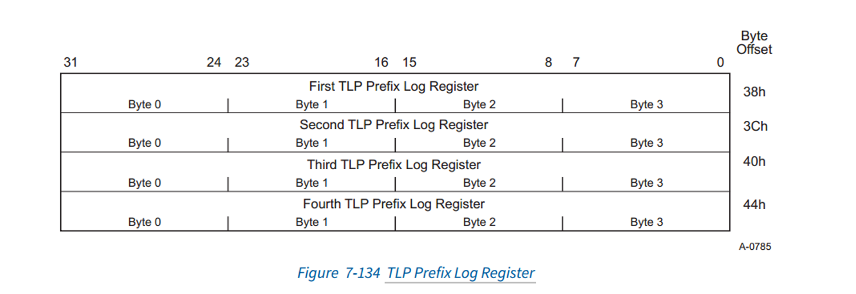

# PCI Express Capability

## Advanced Error Capabilities and Control Register(Offset 18h)

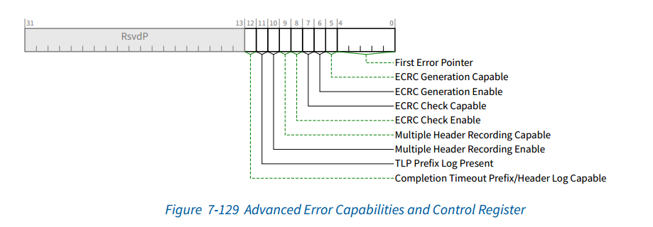 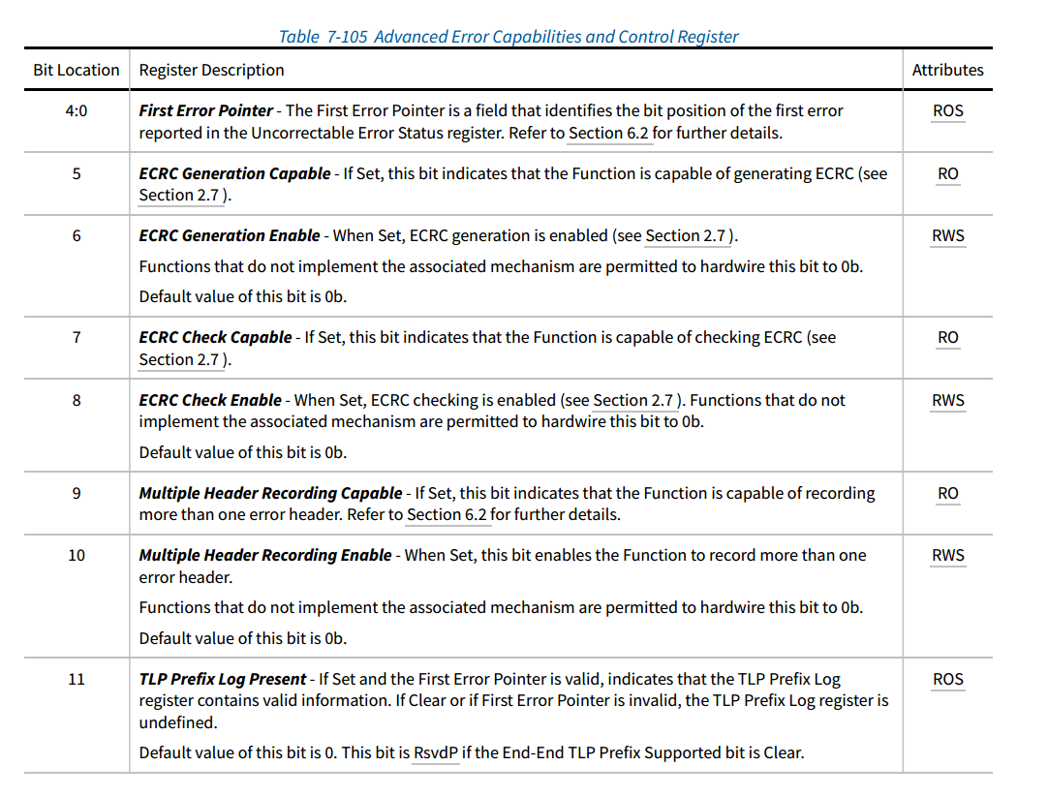

图 7-129 详细说明了高级错误功能和控制寄存器中寄存器字​​段的分配；表 7-105 提供了相应的位定义。第 6.2.4.2 节讨论了多个错误的处理。

对其中bit[4:0]的描述：

First Error Pointer - The First Error Pointer is a field that identifies the bit position of the first error reported in the Uncorrectable Error Status register. Refer to Section 6.2 for further details.

第一个错误指针 - 第一个错误指针是一个字段，用于标识不可纠正错误状态寄存器中报告的第一个错误的位位置。有关更多详细信息，请参阅第 6.2 节。

对其中bit11的描述：

TLP Prefix Log Present - If Set and the First Error Pointer is valid, indicates that the TLP Prefix Log register contains valid information. If Clear or if First Error Pointer is invalid, the TLP Prefix Log register is undefined.

Default value of this bit is 0. This bit is RsvdP if the End-End TLP Prefix Supported bit is Clear.

TLP 前缀日志存在 - 如果已设置且第一个错误指针有效，则表示 TLP 前缀日志寄存器包含有效信息。如果已清除或第一个错误指针无效，则 TLP 前缀日志寄存器未定义。

此位的默认值为 0。如果端到端 TLP 前缀支持位已清除，则此位为 RsvdP。

# TLP Prefix Log Present在225中的实现

在225中，支持TLP Prefix Log Present功能。且当multiple header recording功能生效时，TLP Prefix Log Present对应Bit位与多个log head之间能建立有效映射关系。

1. 当multiple header recording功能关闭时：

如果k_pexconf[`KPEXCONF_AER_MULTHDR]为1（来自配置空间），且multhdr_en为1（来自寄存器），此时如果发生不可纠错误，直接将TLP Prefix Log Present置为1；

以上逻辑参见pcie5_errmgt.v文件的L1344~L1348行

1. 当multiple header recording功能开启时：

如果k_pexconf[`KPEXCONF_AER_MULTHDR]为1（来自配置空间），且multhdr_en为1（来自寄存器），此时如果发生不可纠错误，根据不可纠错误的数量，将TLP Prefix Log Present 进行初始化（4bit，对应multiple header recording的4个log head），TLP Prefix Log Present的每1bit可视为对应hdrlog_header的有效标记；

当multiple header recording功能开启时，每上报一次不可纠错误，主机对应读取一次TLP Prefix Log Register，对应的hdrlog_header和TLP Prefix Log Present进行一次移位寄存器操作；每次操作完毕，将TLP Prefix Log Present[0]的值给真正的TLP Prefix Log Present。因此，如果一个log head有效，对应的TLP Prefix Log Present为1，否则为0。

以上逻辑参见pcie5_errmgt.v文件的L1344~L1348行，以及1222~1226行。